So werden Hochdruckreiniger winterfest gemacht

Bevor der Frost kommt

Winnenden, November 2022 – Die Tage werden kürzer und die Nächte spürbar kälter. Flammen im Kamin statt Sonne auf der Terrasse heißt es nun für gemütliche Stunden. Doch bevor es richtig Winter wird und die Füße hochgelegt oder die ersten Weihnachtsplätzchen gebacken werden, gibt es rund ums Haus und im Garten noch einiges zu tun. Dazu gehört, den Rasen ein letztes Mal zu mähen und das Laub zusammen zu nehmen. Auch Hecken und Sträucher können jetzt noch einmal gestutzt werden. Wer Wege, Treppen und Mauern vor dem Winter von Schmutz, Moos und Flechten befreit, bietet neuen Verschmutzungen über die kalte Jahreszeit weniger Angriffsfläche. Auf sauberen Oberflächen setzt sich weniger Schmutz fest, der kommende Frühjahrsputz fällt dann leichter.  Werkzeug vor dem Winter reinigen und pflegen  Ist alles erledigt, werden Werkzeuge wie Schubkarren, Schaufeln, Harken und Rechen gereinigt. Dabei hilft ein Hoch- oder ein Mitteldruckreiniger. Im Vergleich zum Abspritzen mit dem Gartenschlauch spart das Zeit und reduziert den Wasserverbrauch. Bleiben Erd- und Pflanzenreste länger am Werkzeug haften, ziehen sie Feuchtigkeit an und fördern die Korrosion von Metalloberflächen. Das Saubermachen dient dem Werterhalt und verlängert die Lebensdauer. Gleiches gilt übrigens ebenso für Rasenmäher, Heckenschere und Co. Das Mähdeck und die Klingen des Rasenmähers sollten gründlich von festsitzendem Schnittgut befreit werden. Auch das Messer der Heckenschere benötigt Pflege, damit es im Frühjahr wieder kräftig zupacken kann. Pflanzenreste werden entfernt und die Klingen mit einem Ölfilm vor Rost geschützt.  Hochdruckreiniger frostfrei lagern  Elektrische Geräte sollten über den Winter trocken und frostfrei gelagert werden. Besondere Aufmerksamkeit gilt dabei dem Hochdruckreiniger. Ein ungedämmtes Gartenhaus oder ein Geräteschuppen bieten bei niedrigen Minusgraden keinen zuverlässigen Schutz. Auch hier kann die Temperatur unter den Gefrierpunkt fallen. Dann besteht die Gefahr, dass Restwasser im Hochdruckreiniger gefriert. Das Eis kann Dichtungen und im schlimmsten Fall die Pumpentechnik beschädigen. Deshalb wird der Hochdruckreiniger am besten in beheizten Kellerräumen oder Garagen gelagert. Um keine Schäden zu riskieren, muss das Restwasser aus dem Hochdruckreiniger abgelassen werden. Dazu wird das Gerät ohne Wasseranschluss und ohne Hochdruckschlauch für rund 30 Sekunden in Betrieb genommen, bis kein Wasser mehr austritt. Bei dieser Gelegenheit kann gleich der Filter des Gerätes gesäubert werden. Zudem gilt es, die Schläuche komplett zu leeren, abzutrocknen und anschließend aufzurollen, ohne dass dabei Knicke entstehen.  Ist das Gerät mit einem Reinigungsmitteltank ausgerüstet, sollte auch dieser vor der Einlagerung ausgespült und entleert werden. Dazu wird der Tank einfach mit etwas Frischwasser gefüllt und das Gerät im Reinigungsmodus kurz eingeschaltet. Dadurch wird das Wasser auch aus dem Tank befördert. So vorbereitet, übersteht der Hochdruckreiniger sicher die kalte Jahreszeit und ist zum Frühjahrsputz sofort wieder startklar.  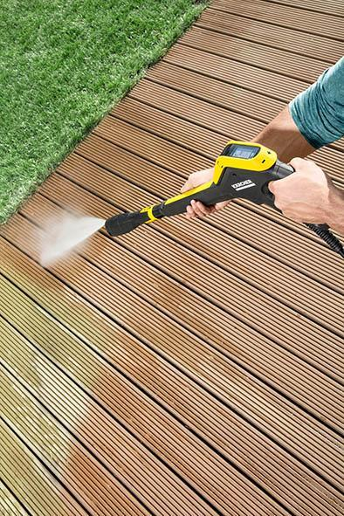  Arbeiten im Herbst: Wird die Terrasse vor dem Winter noch einmal gründlich gereinigt, ist sie im Frühjahr schneller wieder sauber.  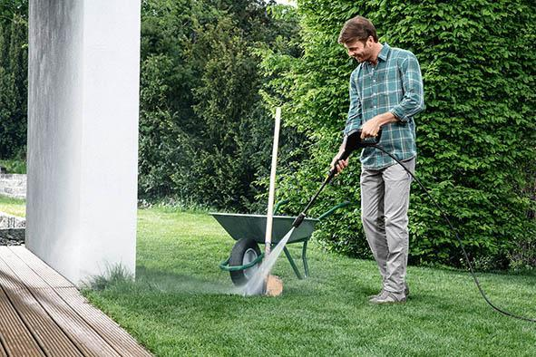  Vor dem Winter werden Gerätschaften wie Schubkarren, Schaufeln, Harken und Rechen gereinigt. Denn bleiben Erd- und Pflanzenreste haften, ziehen sie Feuchtigkeit an und fördern die Korrosion von Metalloberflächen.  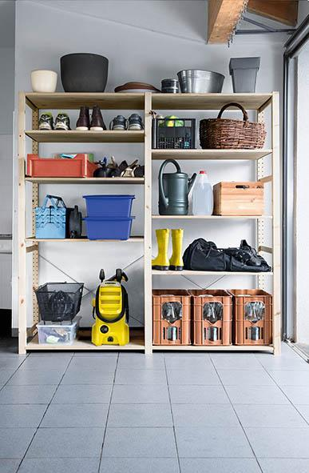  Hochdruckreiniger werden zum Schutz der Pumpentechnik am besten trocken und frostfrei gelagert. Kompakte Geräte finden im Regal ihren Platz.  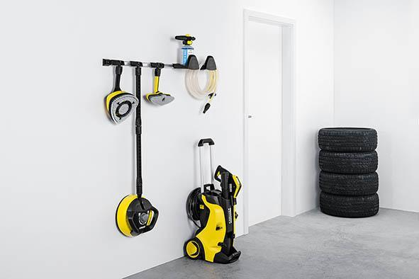  Größere Modelle können in trockenen, idealerweise beheizten Kellerräumen abgestellt werden. | Pressekontakt  Nina Wanner  Public Relations  Alfred Kärcher SE & Co. KG  Alfred-Kärcher-Str. 28-40  71364 Winnenden  +49 (7195) 14 - 5503  nina.wanner@de.kaercher.com  Kay-Uwe Müller  Pressebüro Tschorn & Partner  Postfach 10 11 52  69451 Weinheim  T+49 62 01 5-7878  mueller@pressebuero-tschorn.de

